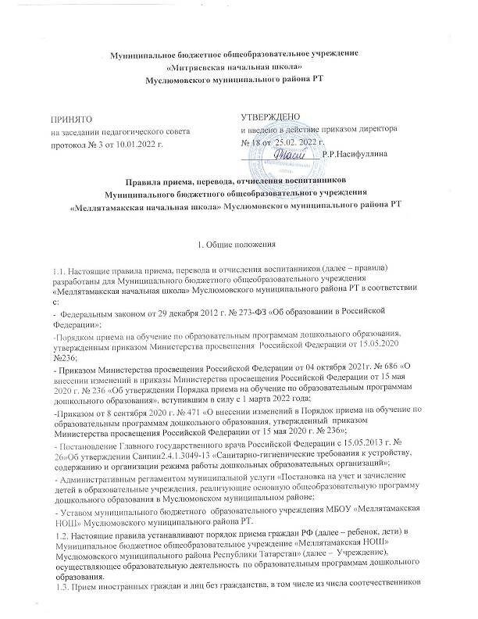
за рубежом, беженцев и вынужденных переселенцев, за счет средств бюджетных ассигнований
федерального бюджета, бюджетов субъектов РФ и местных бюджетов осуществляется в соответствии с международными договорами Российской Федерации, Федеральным законом от 29 декабря 2012 г. N 273-ФЗ "Об образовании в Российской Федерации" (Собрание законодательства Российской Федерации, 2012, N53, ст. 7598; 2020, N 9, ст. 1137) и настоящими Правилами.
  - Правила обеспечивают прием в Учреждение всех граждан, имеющих право на получение дошкольного образования, в возрасте от одного года до прекращения образовательных отношений.
Правила обеспечивают также прием в Учреждение граждан, имеющих право на получение дошкольного образования и проживающих на территории, за которой закреплено Учреждение. Ребенок имеет право преимущественного приема в государственные и муниципальные образовательные организации, в которых обучаются его полнородные и неполнородные братья и (или) сестры.
  - Целью настоящих Правил является урегулирование отношений между детским садом и родителями (законными представителями) несовершеннолетних детей при приеме на обучение по образовательным программам дошкольного образования и отчисление воспитанников из дошкольной группы.
  - Срок действия Положения неограничен.

1. Порядок приема воспитанников в дошкольную группу

  - Прием осуществляется в течение всего календарного года при наличии свободных мест по направлению в автоматизированной системе «Электронный детский сад».
  - Школа осуществляет прием всех детей, имеющих право на получение дошкольного образования, в возрасте с 2 (двух) месяцев до 7 (семи) лет (или до прекращения образовательных отношений). В приеме может быть отказано только при отсутствии свободных мест.
  - Прием детей с ограниченными возможностями здоровья осуществляется на обучение по адаптированным программам с согласия родителей (законных представителей) на основании рекомендаций психолого-медико-педагогической комиссии.
  - Прием (зачисление) осуществляется на основании личного заявления родителей (законных представителей) ребенка на имя руководителя организации (заведующего).
  - Для приема в образовательную организацию родители (законные представители) ребенка согласно пункту 9 Порядка № 236 предъявляют следующие документы:
    - документ, удостоверяющий личность родителя (законного представителя) ребенка, либо документ, удостоверяющий личность иностранного гражданина или лица без гражданства в Российской Федерации в соответствии со статьей 10 Федерального закона от 25 июля 2002 года
№ 115-ФЗ «О правовом положении иностранных граждан в Российской Федерации»;
    - документ, подтверждающий установление опеки (при необходимости);
    - документ психолого-медико-педагогической комиссии (при необходимости);
    - документ, подтверждающий потребность в обучении в группе оздоровительной направленности (при необходимости).
Для направления родители (законные представители) ребенка дополнительно предъявляют документ, подтверждающий наличие права на специальные меры поддержки (гарантии) отдельных категорий граждан и их семей (при необходимости), а также вправе предъявить свидетельство о рождении ребенка, выданное на территории Российской Федерации, и свидетельство о регистрации ребенка по месту жительства или по месту пребывания на закрепленной территории по собственной инициативе. При отсутствии свидетельства о регистрации ребенка по месту жительства или по месту пребывания на закрепленной территории родитель (законный представитель) ребенка предъявляет документ, содержащий сведения о месте пребывания, месте фактического проживания ребенка.
Родители (законные представители) ребенка, являющиеся иностранными гражданами или лицами без гражданства, дополнительно предъявляют документ(ы), удостоверяющий(е) личность ребенка и подтверждающий(е) законность представления прав ребенка, а также документ, подтверждающий право заявителя на пребывание в Российской Федерации. Иностранные граждане и лица без гражданства все документы представляют на русском языке или вместе с заверенным переводом на русский язык.
Для приема в образовательное учреждение родители (законные представители) ребенка
дополнительно предъявляют свидетельство о рождении ребенка (для родителей (законных представителей) ребенка - граждан Российской Федерации), свидетельство о регистрации ребенка по месту жительства или по месту пребывания на закрепленной территории или
документ, содержащий сведения о месте пребывания, месте фактического проживания ребенка. В заявлении родителей (законных представителей) ребенка указываются следующие сведения: а) фамилия, имя, отчество (последнее - при наличии) ребенка;
б) дата рождения ребенка;
в) реквизиты свидетельства о рождении ребенка;
г) адрес места жительства (места пребывания, места фактического проживания) ребенка;
д) фамилия, имя, отчество (последнее - при наличии) родителей (законных представителей) ребенка;
е) реквизиты документа, удостоверяющего личность родителя (законного представителя) ребенка;
ж) реквизиты документа, подтверждающего установление опеки (при необходимости); з) контактные телефоны родителей (законных представителей) ребенка;
и) выбор языка образования, родного языка из числа языков народов Российской Федерации, в том числе русского языка как родного языка.
к) о потребности в обучении ребенка по адаптированной образовательной программе
дошкольного образования и (или) в создании специальных условий для организации обучения и воспитания ребенка-инвалида в соответствии с индивидуальной программой реабилитации инвалида (при наличии);
л) о направленности дошкольной группы;
м) о необходимом режиме пребывания ребенка; н) о желаемой дате приема на обучение.
Независимо от формы подачи заявления (в электронном или бумажном виде) родители (законные представители) детей заполняют бланк заявления, размещенный на официальном сайте МБОУ «Меллятамакская НОШ» в сети Интернет, на информационном стенде «Меллятамакская НОШ».

  - Для зачисления ребенка в дошкольные группы МБОУ «Меллятамакская НОШ» родители (законные представители) представляют следующие документы:
- копию свидетельства о рождении ребенка или документ, подтверждающий родство заявителя (или законность прав представления ребенка);
- копию свидетельства о регистрации ребенка по месту жительства или по месту пребывания или документ, содержащий сведения о регистрации ребенка по месту жительства или по месту пребывания;
- копию паспорта родителя (законного представителя).
  - Родители (законные представители) детей, являющихся иностранными гражданами или лицами без гражданства, дополнительно предъявляют документ, подтверждающий родство заявителя (или законность представления прав ребенка), и документ, подтверждающий право заявителя на пребывание в Российской Федерации. Иностранные граждане и лица без
гражданства все документы представляют на русском языке или вместе с заверенным в установленном порядке переводом на русский язык.
  - Основанием для приѐма заявления родителей (законных представителей) ребѐнка в детский сад является протокол Комиссии по комплектованию, а также присвоение в автоматизированной системе «Электронный детский сад» заявлению о постановке на учѐт статуса «Направлен в ДОУ»
  - Заявление о приеме в дошкольную группы и прилагаемые к нему документы (копия свидетельства о рождении ребенка, копия свидетельства о регистрации ребенка по месту жительства, копия паспорта родителя (законного представителя), представленные родителями (законными
представителями) детей принимаются директором МБОУ «Меллятамакская НОШ». Заявление регистрируется директором школы или уполномоченным им должностным лицом, ответственным за прием документов, в журнале приема заявлений о приеме в дошкольную группу.
  - После регистрации заявления родителям (законным представителям) детей выдается расписка в получении документов, содержащая информацию о регистрационном номере заявления о приеме ребенка в дошкольные группы МБОУ «Меллятамакская НОШ» о перечне представленных документов. Расписка заверяется подписью директора и печатью МБОУ «Меллятамакская НОШ».
  - После представления в дошкольные группы МБОУ «Меллятамакская НОШ» заявления и всех необходимых документов дошкольных групп заключает договор об образовании по образовательным программам дошкольного образования с родителями (законными представителями) ребенка. Договор оформляется в письменной форме в двух экземплярах, один из которых хранится в личном деле воспитанника в МБОУ «Меллятамакская НОШ», другой - у родителей (законных представителей) ребенка, посещающего дошкольные группы.
  - Основанием для возникновения образовательных отношений является приказ о зачислении ребенка в МБОУ «Меллятамакская НОШ». Директор МБОУ «Меллятамакская НОШ» издает приказ о зачислении ребенка в учреждение (далее - приказ) в течение трех дней после заключения договора.
  - Распорядительный акт размещается на информационном стенде образовательного учреждения. На официальном сайте образовательного учреждения в сети «Интернет»
размещаются реквизиты распорядительного акта, наименование возрастной группы, число детей, зачисленных в указанную возрастную группу.

  - Учреждение обязано ознакомить родителей (законных представителей) со своим Уставом, лицензией на осуществление образовательной деятельности, лицензией на осуществление медицинской деятельности с основной образовательной программой, с образовательными программами и другими документами, регламентирующими организацию и осуществление образовательной деятельности (режим работы , режимом дня, расписанием ОД и т.д.), правилами внутреннего распорядка воспитанников.
  - Факт ознакомления родителей (законных представителей) ребенка, в том числе через информационную систему общего пользования, с лицензией на осуществление образовательной деятельности, уставом учреждения и другими документами фиксируется в заявлении о приеме и заверяется личной подписью родителей (законных представителей) ребенка. Подписью родителей (законных представителей) ребенка фиксируется также согласие на обработку их персональных данных и персональных данных ребенка в порядке, установленном законодательством Российской Федерации.
  - На каждого ребенка, зачисленного в дошкольную группу, заводится личное дело, в котором содержатся: заявление родителей, договор, дополнительные соглашения к договору между дошкольным образовательным учреждением и родителями /законными представителями ребенка, посещающего дошкольное образовательное учреждение, копия свидетельства о
рождении ребенка, копия свидетельства о регистрации по месту жительства ребенка (форма №8).

  - В учреждении ведется «Журнал приказов по движению детей» (далее – Журнал). Журнал предназначена для информационных сведений о воспитанниках и родителях (законных
представителях) и осуществления контроля движения (приема и отчисления) контингента воспитанников. Журнал пронумерована, прошнурована и скреплена печатью учреждения. Так же ведется реестр приказов по движению детей.
  - В учреждении ведутся Журнал регистрации заявлений родителей (законных
представителей) о приеме ребенка в дошкольное образовательное учреждение и Журнал регистрации договоров с родителями (законными представителями). Журналы прошнурованы, пронумерованы и скреплены печатью учреждения.

Основания для отказа в зачислении воспитанника в дошкольную группу
3.1. Родителям (законным представителям) ребѐнка может быть отказано в приѐме ребѐнка в дошкольную группу в случае:
- отсутствия в Системе «Электронный детский сад» информации о направлении ребѐнка в детский сад;
- превышения возраста ребенка максимального возраста детей, принимаемых в организацию;
- подачи недостоверных (недостаточных) сведений, препятствующих процедуре идентификации данных свидетельства о рождении ребенка;
- обращения родителей (законных представителей) в детский сад по истечении срока 30 дней после присвоения заявлению о постановке на учѐт в Системе статуса «Направлен в ДОУ».

Порядок перевода воспитанников из одной возрастной группы в другую
  - Продолжительность и сроки пребывания на каждом этапе обучения (в группе)определяются возрастом ребенка, состоянием его здоровья и характером группы, в которой он находится, и составляют, как правило, один год.
4.2. Перевод из одной возрастной группы в следующую производится до 1сентября (до начала учебного года) на основании решения педагогического совета и приказа директора.
4.3. Перевод воспитанников из группы в группу по инициативе родителей (законных представителей) производится на основании приказа директора.

Порядок отчисления воспитанников из дошкольной группы
  - Отчисление воспитанников осуществляется на основании заявления родителей (законных представителей)
- по окончанию срока действия договора об образовании по образовательным программам дошкольного образования в связи с окончанием получения ребенком дошкольного образования, предоставлением МБОУ «Меллятамакская НОШ» образовательной услуги в полном объеме (завершением обучения);
- досрочно.
  - Отчисление может быть осуществлено до окончания срока действия договора об образовании по образовательным программам дошкольного образования в случаях:
- по инициативе родителей (законных представителей) в связи со сменой места жительства;
- по инициативе родителей (законных представителей) в связи c переводом воспитанника в другое дошкольное учреждение;
- по иным причинам, указанным в заявлении родителей (законных представителей);
- по окончанию пребывания зачисленных воспитанников на временный период;
- по обстоятельствам, не зависящим родителей (законных представителей) воспитанника и ОУ, в том числе в случае ликвидации МБОУ «Меллятамакская НОШ».
  - Основанием для отчисления воспитанника является приказ директора МБОУ «Меллятамакская НОШ» об отчислении воспитанника.

